IIS G. L. Lagrange
Via Litta Modignani,65 (MI

PERCORSI DI STUDIO:
ISTITUTO TECNICO settore tecnologico indirizzi: https://cspace.spaggiari.eu//pub/MIII0021/istituto/it/brochure.pdf?_t=1696609469
-elettronica
-informatica
- meccanica meccatronica

LICEO SCIENTIFICO indirizzi: https://www.iislagrange.edu.it/percorsi-studio?id=1565
- sportivo
- scienze applicate

DATE OPEN DAY prenotarsi al link:
https://docs.google.com/forms/d/e/1FAIpQLSdXGXhKCss32Mc9m9xkGIyJsjJNS-fcI7vA3zFzoLJDeU5FxA/viewform

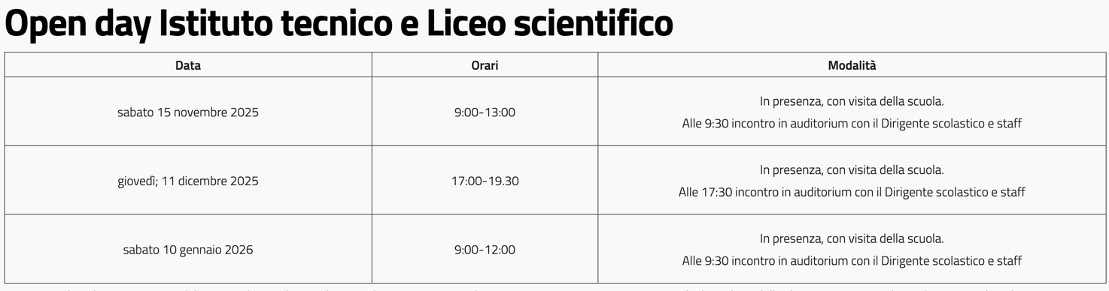

ISTRUZIONE E FORMAZIONE PROFESSIONALE
https://www.iislagrange.edu.it/percorsi-studio?id=1567
-servizi al Turismo (3 anni)
- lavorazione e produzione di pasticceria, pasta e prodotti da forno

IPSEOA (alberghiero) https://www.iislagrange.edu.it/percorsi-studio?id=1563
Biennio comune e poi si sceglie l’indirizzo
-accoglienza turistica o enogastronomia o sala vendita

DATE OPEN DAY prenotarsi al link: https://docs.google.com/forms/d/e/1FAIpQLSf-TEqo0z7cHAoRXuBRa8QnvXBXpOlNjjdmYINV0eZjOZhm2g/viewform

